Муниципальное бюджетное учреждение культуры
Арбажская централизованная библиотечная система

Всероссийская акция «Ночь кино»

Арбажская центральная библиотека им. А.П. Батуева поддержала инициативу проведения акции «Ночь кино» в пгт Арбаж. Праздничное мероприятие, посвященное Году кино и Дню российского кино, прошло 26 августа в читальном зале библиотеки. Перед кинопросмотром читателей ждала информационно-познавательная программа «Магия кино». Ведущая начала свой рассказ с истории зарождения кинематографа. Так, 28 декабря 1895 года в Париже в“Grand Caf?”( «Гранд-кафе») на бульваре Капуцинок прошёл первый сеанс синематографа братьев Люмьер, которые на тот момент руководили фабрикой фотоматериалов в Лионе. Эта дата и стала днём празднования Международного дня кино.

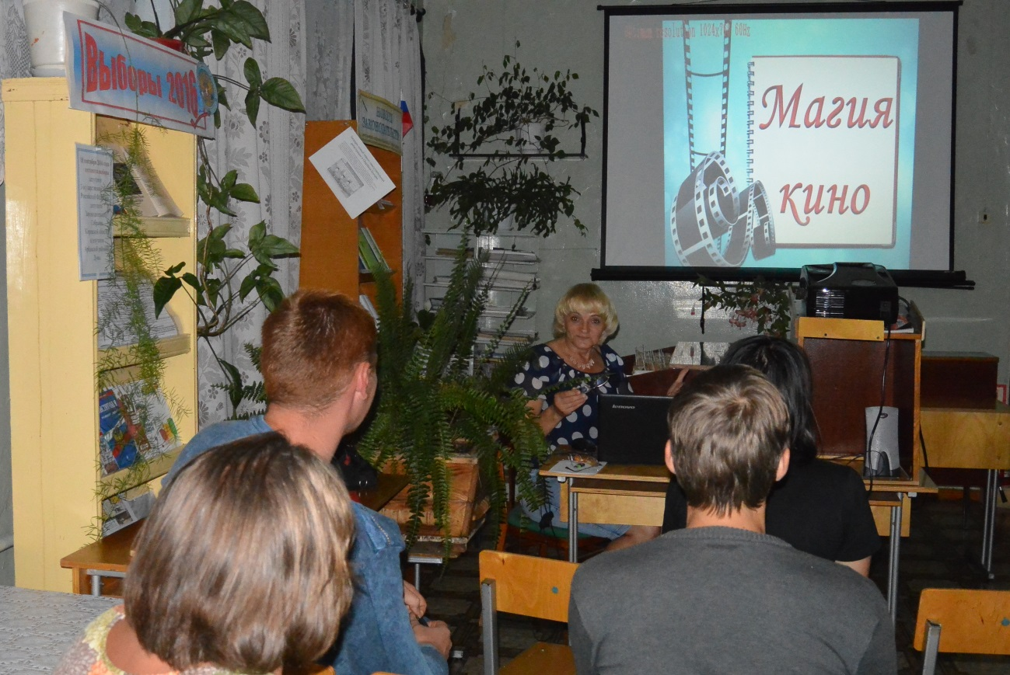

В России, первый киносеанс состоялся в 4 мая 1896 года в петербургском саду «Аквариум» (в этом году – 120 лет). С этими и другими фактами познакомились читатели, просмотрев презентацию «Магия кино». Завершилась программа познавательной викториной «Фильм, фильм, фильм».

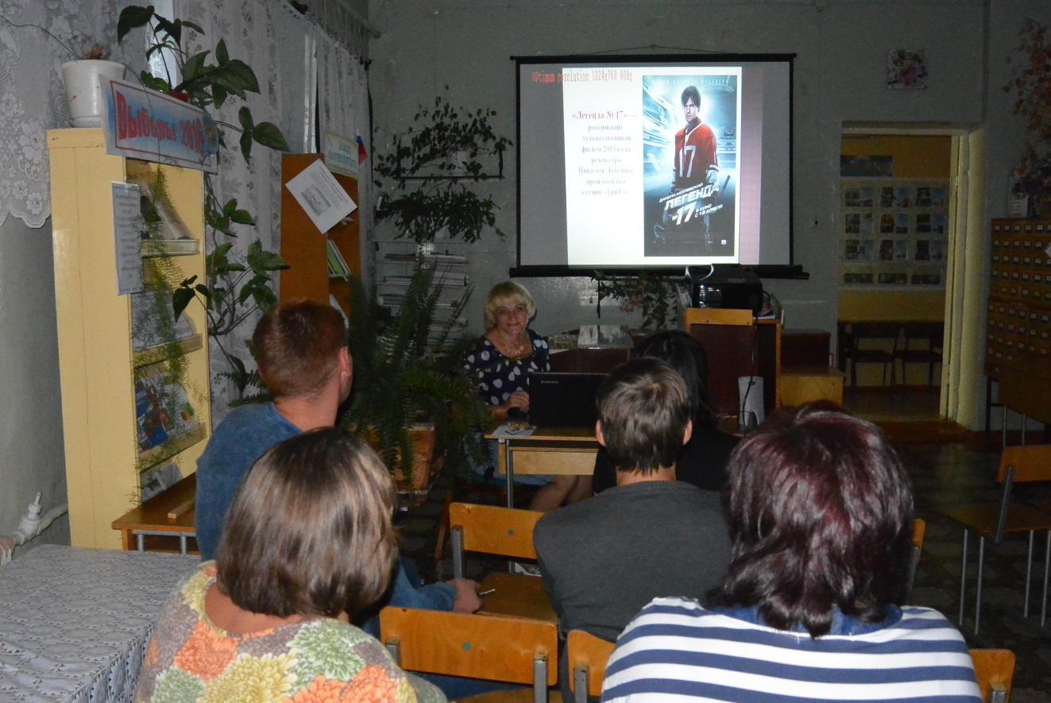

Во второй части мероприятия прошла презентация спортивной драмы «Легенда №17», рассказывающая об истории ее создания, а затем показан сам фильм, премьера которого состоялась 10 апреля 2013 года в Москве в кинотеатре «Октябрь». Фильм «Легенда №17» удостоен шести премий «Золотой орёл», в том числе как лучший российский фильм года. В 2014 году был удостоен Государственной премии Российской Федерации.

Просмотр фильма «Легенда № 17» оставил хорошие впечатления.

